الاسم : ـــــــــــــــــــــــــــــــــــــــــــــــــــــــــــــــــــــــ
الصف : الروضة ( ) ( )


الاسم : ـــــــــــــــــــــــــــــــــــــــــــــــــــــــــــــــــــــــ
الصف : الروضة ( ) ( )

الاسم : ـــــــــــــــــــــــــــــــــــــــــــــــــــــــــــــــــــــــ
الصف : الروضة ( ) ( )

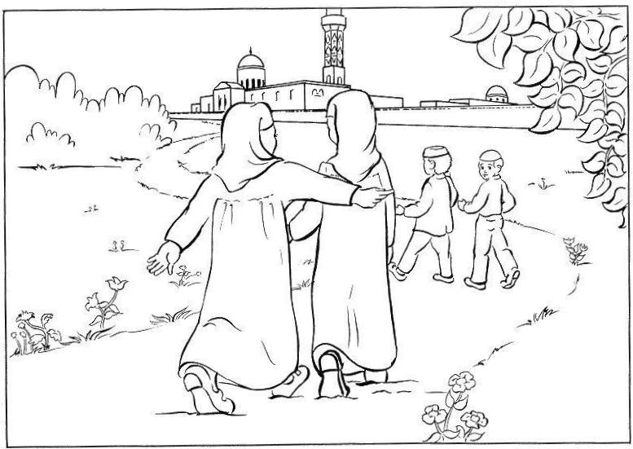
الاسم : ـــــــــــــــــــــــــــــــــــــــــــــــــــــــــــــــــــــــــــــــــــــــــــــــ
الصف : الروضة ( ) / ( )


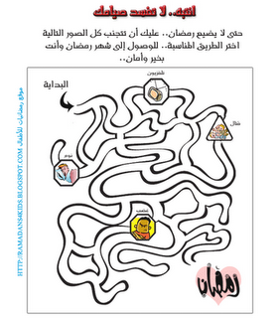
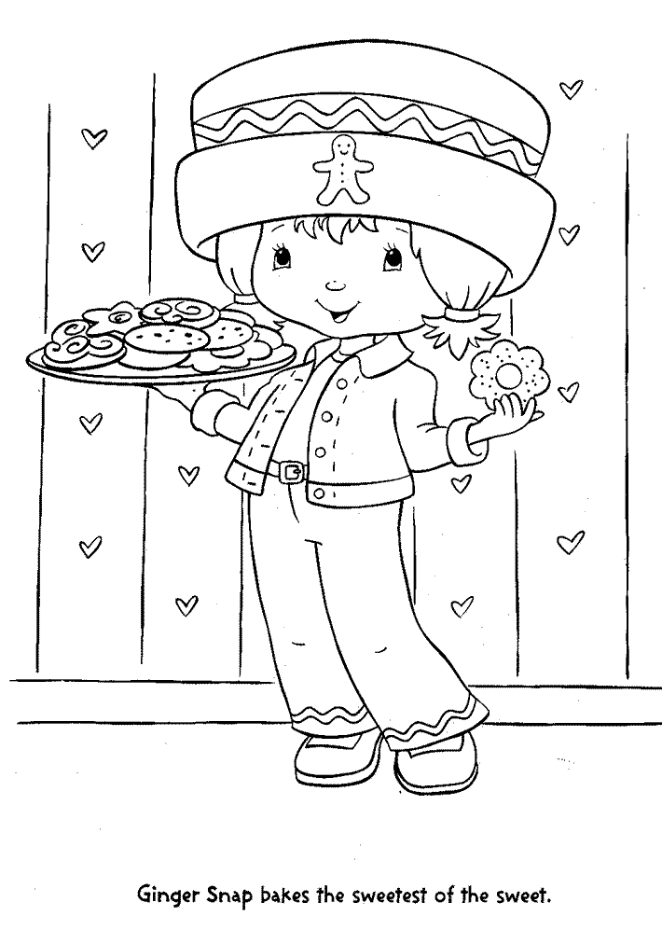
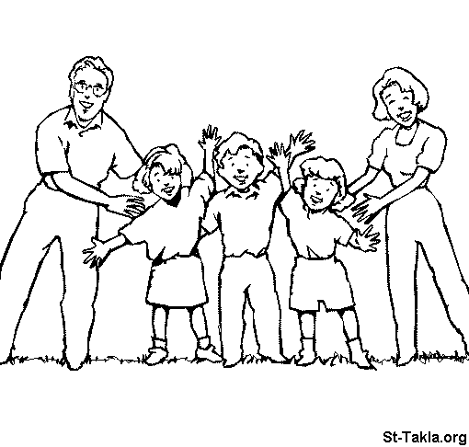
الاسم : ـــــــــــــــــــــــــــــــــــــــــــــــــــــــــــــــــــــــــــــــــــــــــــــــ
الصف : الروضة ( ) / ( )
الاسم : ـــــــــــــــــــــــــــــــــــــــــــــــــــــــــــــــــــــــــــــــــــــــــــــــ
الصف : الروضة ( ) / ( )
الاسم : ـــــــــــــــــــــــــــــــــــــــــــــــــــــــــــــــــــــــــــــــــــــــــــــــ
الصف : الروضة ( ) / ( )
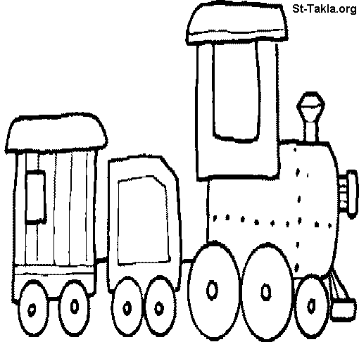
الاسم : ـــــــــــــــــــــــــــــــــــــــــــــــــــــــــــــــــــــــــــــــــــــــــــــــ
الصف : الروضة ( ) / ( )
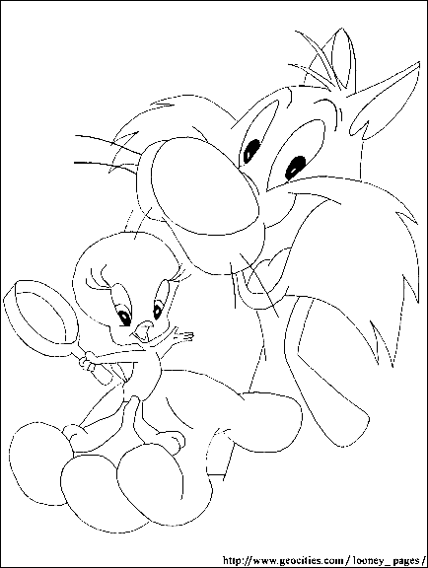
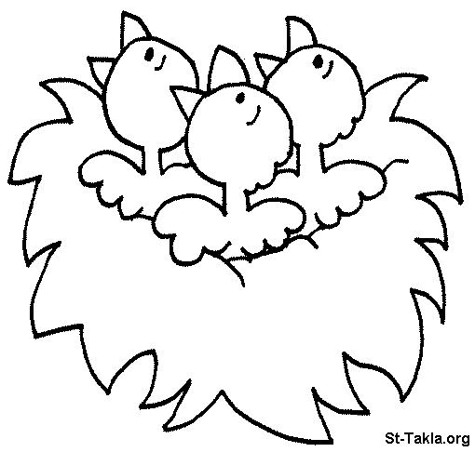
الاسم : ـــــــــــــــــــــــــــــــــــــــــــــــــــــــــــــــــــــــــــــــــــــــــــــــ
الصف : الروضة ( ) / ( )

